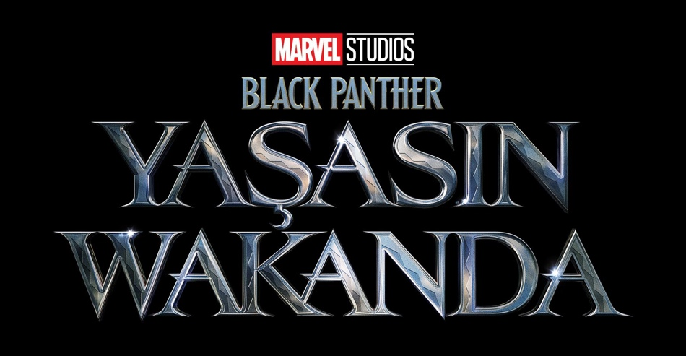
(Black Panther: Wakanda Forever)

Gösterim Tarihi: 11 Kasım 2022
Dağıtım: UIP Filmcilik
İthalat: Disney Studios Türkiye
Facebook: https://www.facebook.com/MarvelTurkiye/videos/5612217715475880
Instagram: https://www.instagram.com/p/CgYyrl6jK6Z/
Alt Yazılı Fragman: https://www.youtube.com/watch?v=HFaw3ktomWA
Dublaj Fragman: https://www.youtube.com/watch?v=JS0yJhztt8Y
Yönetmen: Ryan Coogler
Oyuncular: Angela Bassett (Queen Ramonda), Letitia Wright (Shuri), Winston Duke (M’Baku), Danai Gurira (Okoye), Florence Kasumba (Dora Milaje), Lupita Nyong'o (War Dog Nakia), Martin Freeman (Everett Ross), Tenoch Huerta, Dominique Thorne, Michaela Coel, Mabel Cadena, Alex Livanalli

Konu:

Queen Ramonda, Shuri, M'Baku, Okoye ve Dora Milaje, Kral T'Challa'nın ölümünün ardından uluslarını, onlara müdahale etmek isteyen dünya güçlerinden korumak için savaşmaya hazırdırlar. Wakanda halkı, hayatlarının bir sonraki bölümünü kucaklamak için çabalarken kahramanlar, War Dog Nakia ve Everett Ross'un yardımıyla bir araya gelecek ve Wakanda krallığı için yeni bir yol çizeceklerdir.

Gizli bir denizaltı ulusunun kralı Namor olarak karşımıza çıkan Tenoch Huerta ile birlikte filmde Dominique Thorne, Michaela Coel, Mabel Cadena ve Alex Livanalli de yer alıyor.

PR İLETİŞİM:
Cody Mehmet Çatal (he/him)
The Walt Disney Company Studios Turkey PR Lead
Mehmet.Catal.-nd@disney.com

